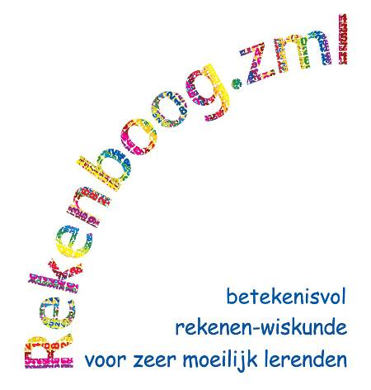

**Katern Meten van gewicht**

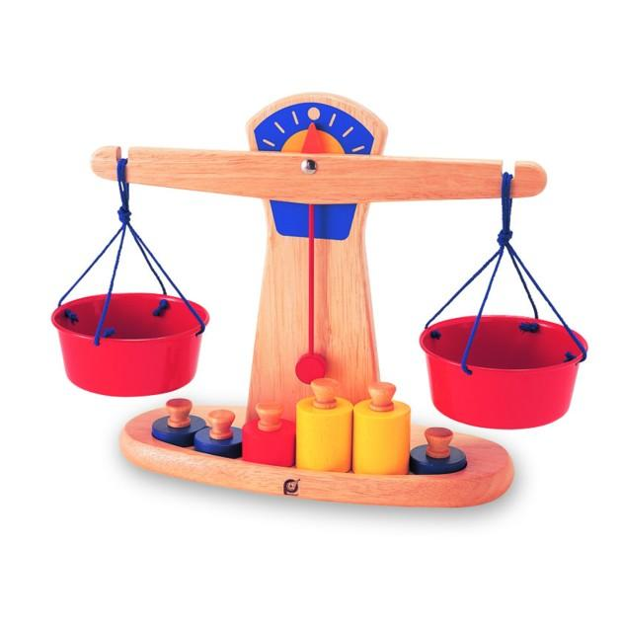

+

7 + 5

**Oefenactiviteiten voor niveau 5, 6 en 7**

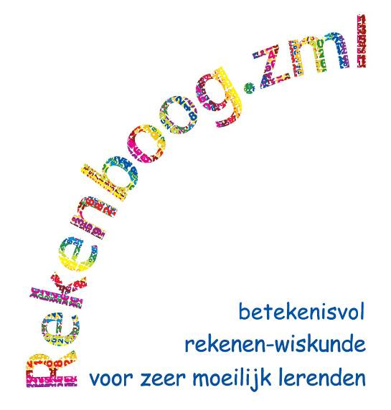

**Katern Meten van gewicht**

**Oefenactiviteiten voor niveau 5, 6 en 7**

**Auteurs**

Dineke de Groot (CED-Groep)

Wim Hoogendijk (CED-Groep)

[www.Rekenboog.nl](http://www.Rekenboog.nl)

november 2013

© Rekenboog.zml

Het project Rekenboog.zml is een samenwerkingsproject van Freudenthal Instituut, CED-Groep en SLO. Het project is gefinancierd door het ministerie van OC en W.

**Woord vooraf**

Dit katern Meten van gewicht bestaat uit zes lessen: twee op niveau 5, twee op niveau 6 en twee op niveau 7.

In de lessen zit een opbouw van wegen met de handen naar wegen met een balans. Ga niet te snel door naar een les op een volgend niveau. Er zijn op elk niveau maar twee lessen, maar die zult u regelmatig moeten herhalen.

De leerlingen oefenen in het vergelijken en ordenen van voorwerpen op gewicht.

Uiteindelijk leren ze wegen met een intermediair: een houten blokje. Daarbij ordenen ze voorwerpen op het gewicht in houten blokjes.

Dit is een tussenstap naar het meten met een standaardmaat. Pas in niveau 8 komt de standaardmaat kilogram aan bod. Lessen op niveau 8 en verder vindt u in het katern *Gewicht meten: 29 lessen voor VSO-ZML*.

Wij wensen u en uw leerlingen veel succes en plezier met deze oefenactiviteiten.

De auteurs

CED-Groep

Unit Onderzoek en Innovatie

**Inhoudsopgave**

Overzicht lessen: leerstofonderdeel en korte samenvatting 4

1. Wat is zwaarder? 5

2. Even groot, ook even zwaar? 7

3. Wegen met een balans 9

4. Zelf wegen met een balans 11

5. Meer dingen wegen met een balans 13

6. Blokjes om mee te wegen 15

|  |  |  |
| --- | --- | --- |
| **Les** | **Leerstofonderdeel** | **Korte samenvatting** |
| **1. Wat is zwaarder?** | Kerndoel 4.1/4.2/4.3,  Gewicht, niveau 5 | In deze les vergelijken de leerlingen voorwerpen op gewicht en maken daarbij gebruik van hun handen. Ze ordenen de voorwerpen van licht naar zwaar en andersom en gebruiken daarbij de begrippen zwaar – zwaarder – het zwaarst en licht – lichter – het lichtst en ook even zwaar en even licht. |
| **2. Even groot, ook even zwaar?** | Kerndoel 4.1/4.2/4.3,  Gewicht, niveau 5 | In deze les vergelijken de leerlingen voorwerpen op gewicht en maken daarbij gebruik van hun handen en een zelfgemaakte balans. Ze ordenen de voorwerpen van licht naar zwaar en andersom en gebruiken daarbij de begrippen zwaar – zwaarder – het zwaarst en licht – lichter – het lichtst en ook even zwaar en even licht. |
| **3. Wegen met een balans** | Kerndoel 4.1/4.2/4.3,  Gewicht, niveau 6 | In deze les vergelijken de leerlingen voorwerpen op gewicht door te wegen met een balans. Ze gebruiken daarbij de begrippen zwaar – zwaarder – het zwaarst en licht – lichter – het lichtst en ook even zwaar en even licht. |
| **4. Zelf wegen met een balans** | Kerndoel 4.1/4.2/4.3,  Gewicht, niveau 6 | In deze les vergelijken de leerlingen twee bakjes met inhoud op gewicht door te wegen met een balans. Ze gebruiken daarbij de begrippen zwaar – zwaarder – het zwaarst en licht – lichter – het lichtst en ook even zwaar en even licht. |
| **5. Meer dingen wegen met een balans** | Kerndoel 4.1/4.2/4.3,  Gewicht, niveau 7 | In deze les ordenen de leerlingen voorwerpen op gewicht door te wegen met een balans. Ze ordenen de voorwerpen van licht naar zwaar en andersom en gebruiken daarbij de begrippen zwaar – zwaarder – het zwaarst en licht – lichter – het lichtst en ook even zwaar en even licht. |
| **6. Blokjes om mee te wegen** | Kerndoel 4.1/4.2/4.3,  Gewicht, niveau 7 | In deze les ordenen de leerlingen voorwerpen op gewicht door te wegen met een balans. Ze vergelijken voorwerpen met een hoeveelheid blokjes. In deze les wordt het blokje gebruikt als intermediair. Het is een tussenstap naar het meten met een standaardmaat. |

|  |  |
| --- | --- |
|  | Aardappelen in een jute zak Stockfoto - 13044543**1. Wat is zwaarder?** |
| Leeftijdsgroep | 8-12 jaar |
| Kerndoel | Deze les levert een bijdrage aan het  kerndoel:   1. De leerlingen leren meten en wegen en leren omgaan met meetinstrumenten, gangbare maten en eenheden |
| Leerstofonderdeel | Kerndoel 4.1/4.2/4.3, Gewicht, niveau 5 |
| Doel van de les | - voorwerpen op gewicht vergelijken en ordenen |
| Benodigdheden | - 4 levensmiddelen met een voelbaar verschil in gewicht |
| Korte samenvatting | In deze les vergelijken de leerlingen voorwerpen op gewicht en maken daarbij gebruik van hun handen. Ze ordenen de voorwerpen van licht naar zwaar en andersom en gebruiken daarbij de begrippen zwaar – zwaarder – het zwaarst en licht – lichter – het lichtst en ook even zwaar en even licht. |
| Organisatie | Deze oefenles is geschikt als kringles of kleine groepsles. |
| Activiteiten | **Introductie: Een boodschappentas**  Begin de les met een boodschappentas of –doos. Haal de boodschappen eruit en zet ze op tafel. Benoem ze.  Pak drie dingen met een groot verschil in gewicht, bijvoorbeeld een doosje theezakjes, een pak suiker en een zak aardappelen.  Benoem ze en vraag wat het zwaarst zou zijn. Laat de leerlingen dat controleren door de voorwerpen op te tillen en het gewicht te vergelijken. Herinner de leerlingen aan het wegen met twee handen.  Gebruik regelmatig de begrippen zwaar – zwaarder – het zwaarst en licht – lichter – het lichtst en ook even zwaar en even licht.  **Kern: Wat is het zwaarst en wat is het lichtst?**  Leg de drie spullen nog eens duidelijk naast elkaar op tafel. Concludeer nog eens en wijs aan: dus die is licht, die is zwaar en die zit er tussenin. Ze liggen hier dus op volgorde van licht naar zwaar.  Pak nu een ander ding uit de tas. Vraag: Waar hoort die in de rij? Hoe kun je daar achter komen?  Geef de leerlingen de ruimte om uit te zoeken waar het moet liggen. Stuur uiteindelijk naar het vergelijken met de handen.  Doe vervolgens systematisch voor hoe je het nieuwe voorwerp op de juiste plek in de rij kunt leggen. Eerst vergelijken met de theezakjes (zwaarder of lichter?) dan met de suiker enzovoort.  Pak nu vier nieuwe dingen (die voelbaar verschillen in gewicht) die u uit de klas verzamelt. Herhaal de bovenstaande oefening.  Kies eerst een voorwerp en leg dat op de tafel. Pak er steeds een voorwerp bij en vergelijk het met wat er al in de rij ligt. Ga zo door totdat de vier voorwerpen op volgorde liggen van licht naar zwaar (of andersom).  **Verwerking: In tweetallen zelf voorwerpen wegen en vergelijken**  Laat de leerlingen in tweetallen steeds drie voorwerpen uit de klas op volgorde van gewicht leggen.  **Afsluiting: Wat hebben we geleerd?**  Concludeer dat je kunt voelen of iets zwaar of licht is. En dat door twee dingen in je handen te pakken je kunt vergelijken welke van de twee het zwaarst is. Soms zijn dingen bijna even zwaar en dan kun je het niet goed voelen. |
| Vervolgactiviteiten | - Laat de leerlingen ook eens voorwerpen vergelijken die vergelijkbaar van grootte zijn maar een groot verschil in gewicht hebben.  - Laat de leerlingen voorwerpen wegen en vergelijken die verschillen van grootte en gewicht, maar waarbij het kleinste voorwerp juist het zwaarst is.  - De les is aan te passen aan elk willekeurig thema. Laat dan thema-voorwerpen ordenen op gewicht. |

|  |  |
| --- | --- |
| http://www.hangerworld.co.uk/images/uploads/main_hangers/Plastic/Kids%20plastic/PH-KIDS-30.jpg | **2. Even groot, ook even zwaar?** |
| Leeftijdsgroep | 8-12 jaar |
| Kerndoel | Deze les levert een bijdrage aan het  kerndoel:   1. De leerlingen leren meten en wegen en leren omgaan met meetinstrumenten, gangbare maten en eenheden |
| Leerstofonderdeel | Kerndoel 4.1/4.2/4.3, Gewicht, niveau 5 |
| Doel van de les | - voorwerpen op gewicht vergelijken en ordenen |
| Benodigdheden | - voor elk tweetal een kledinghanger en twee plastic bakjes  - drie dezelfde plastic bakjes met inhoud: bijvoorbeeld tomaten, champignons en druiven |
| Korte samenvatting | In deze les vergelijken de leerlingen voorwerpen op gewicht en maken daarbij gebruik van hun handen en een zelfgemaakte balans. Ze ordenen de voorwerpen van licht naar zwaar en andersom en gebruiken daarbij de begrippen zwaar – zwaarder – het zwaarst en licht – lichter – het lichtst en ook even zwaar en even licht. |
| Organisatie | Deze oefenles is geschikt als kringles of kleine groepsles. |
| Activiteiten | **Introductie: even groot, ook even zwaar?**  Zet de bakjes op tafel en laat ze benoemen. Wijs erop dat de drie bakjes even groot zijn, maar zijn ze ook even zwaar?  Laat de leerlingen verwoorden wat ze denken.  **Kern: Wegen met een zelfgemaakte balans**  Zeg tegen de leerlingen dat ze gaan uitzoeken welk bakje het zwaarst weegt en welk bakje daarna komt. Laat ze schatten welke volgorde van licht naar zwaar de bakjes hebben.  Controleer dat dan door twee bakjes te wegen met de handen. Alle leerlingen doen mee. Welke is het zwaarst? De zwaarste zet u apart. Vervolgens wordt de lichtste vergeleken met het derde bakje. Welke is nu het zwaarst? Nu weet u wat het lichtste bakje is van de drie. Daarna weegt u de twee zwaardere en bepaalt welke het allerzwaarst is. De volgorde is nu bekend.  Concludeer dat de bakjes even groot zijn maar verschillen in gewicht.  Vertel de leerlingen dat je dat nog preciezer kunt controleren. Pak de kledinghanger en hang met een touwtje de bakjes aan de hanger. De hanger werkt nu als balans. Controleer de volgorde en vertel dat het bakje dat het laagst hangt het zwaarst is.  Laat de leerlingen op verschillende manieren oefenen met vergelijken en wegen. Laat de inhoud veranderen zodat de bakjes bijvoorbeeld gelijk hangen en het gewicht dus hetzelfde is.  **Verwerking: In tweetallen zelf voorwerpen wegen en vergelijken met een kledinghanger**  Laat de leerlingen in tweetallen steeds twee bakjes met iets uit de klas vullen (blokjes, potloden, kralen, Lego) en wegen met de kledinghanger. Wat is het zwaarst? Hoe wordt het gewicht hetzelfde?  **Afsluiting: Wat hebben we geleerd?**  Concludeer dat je kunt voelen of iets zwaar of licht is en dat je het niet altijd kunt zien. Soms zijn bakjes even groot maar weegt het ene bakje meer dan het andere. Het hangt ervan af wat erin zit. En dat door twee dingen in je handen te pakken je kunt vergelijken welke van de twee het zwaarst is. Maar je kunt dat ook met een kledinghanger doen. |
| Vervolgactiviteiten | - Laat de leerlingen experimenteren met bakjes wegen, vergelijken en ordenen met de kledinghanger. Bijvoorbeeld bakjes met zand, rijst, steentjes, macaroni, kraaltjes, knikkers. |

|  |  |
| --- | --- |
| http://beeldbank.prepublisher.com/pictures/PP/KOK/3/KOKX7533.jpg | **3. Wegen met een balans** |
| Leeftijdsgroep | 8-12 jaar |
| Kerndoel | Deze les levert een bijdrage aan het  kerndoel:   1. De leerlingen leren meten en wegen en leren omgaan met meetinstrumenten, gangbare maten en eenheden |
| Leerstofonderdeel | Kerndoel 4.1/4.2/4.3, Gewicht, niveau 6 |
| Doel van de les | - twee voorwerpen op gewicht vergelijken door wegen met een balans  - bij het gebruik van een balans het begrip even zwaar hanteren |
| Benodigdheden | - een balans met 2 schalen  - 2 voorwerpen die veel verschillen in gewicht  - 2 voorwerpen die weinig verschillen in gewicht |
| Korte samenvatting | In deze les vergelijken de leerlingen voorwerpen op gewicht door te wegen met een balans. Ze gebruiken daarbij de begrippen zwaar – zwaarder – het zwaarst en licht – lichter – het lichtst en ook even zwaar en even licht. |
| Organisatie | Deze oefenles is geschikt als kringles of kleine groepsles. |
| Activiteiten | **Introductie: Een boodschappentas**  Laat de meegebrachte voorwerpen zien. Laat de leerlingen eerst de twee voorwerpen vergelijken die veel in gewicht verschillen. Welke is zwaar? Welke is licht? Doe nu hetzelfde met de voorwerpen die weinig in gewicht verschillen.  Welke is zwaarder? Waarschijnlijk komen er verschillende antwoorden. Vraag de leerlingen hoe we het nu zeker kunnen weten? Hoe komen we erachter welke echt zwaarder is?  **Kern: Wegen met de balans**  Misschien komen de leerlingen op het idee de kledinghanger te gebruiken (zie les 2). Geef aan dat dat een goed idee is, maar dat u nu de balans wilt gebruiken. Deze weegt nog preciezer en is ook handiger. U pakt de balans erbij. Vraag de leerlingen wat het is. Wat kun je ermee doen? Hoe kun je hem gebruiken?  Doe voor hoe je de balans moet gebruiken en leg de link met de kledinghanger. Weeg de twee voorwerpen en laat zien hoe je op de balans kunt zien welke het zwaarst is. Vertel ook wat er aan de hand is als het wijzertje in het midden staat: Dan zijn de voorwerpen even zwaar. Doe dat met verschillende voorwerpen die weinig verschillen in gewicht. Laat de leerlingen steeds eerst met de handen proberen te bepalen welke het zwaarst is en controleer dat met de balans.  Maak er eventueel een spel van. Wie raadt het vaakst goed?  **Verwerking: Zelf wegen met de balans**  Laat de leerlingen in tweetallen steeds voorwerpen uit de klas wegen met een balans. Vooraf geven ze steeds aan welke zij denken dat zwaarder is. Of zijn ze misschien even zwaar?  **Afsluiting: Wat hebben we geleerd?**  Concludeer dat je soms niet goed kunt voelen of iets zwaarder of lichter is. Dan kun je een balans gebruiken. In deze les hebben ze geleerd wanneer je een balans gebruikt en hoe je hem gebruikt. |
| Vervolgactiviteiten | - Laat de leerlingen met een wip in het speellokaal bepalen wie van de leerlingen zwaarder is. En wie het zwaarst is. Leg de vergelijking met de balans. Laat zien waarom de wip ook een balans is. |

|  |  |
| --- | --- |
| http://www.houtenkeukentjes.be/files/images/34.jpg | **4. Zelf wegen met een balans** |
| Leeftijdsgroep | 8-12 jaar |
| Kerndoel | Deze les levert een bijdrage aan het  kerndoel:   1. De leerlingen leren meten en wegen en leren omgaan met meetinstrumenten, gangbare maten en eenheden |
| Leerstofonderdeel | Kerndoel 4.1/4.2/4.3, Gewicht, niveau 6 |
| Doel van de les | - twee voorwerpen op gewicht vergelijken door wegen met een balans  - bij het gebruik van een balans het begrip even zwaar hanteren |
| Benodigdheden | - een balans met 2 schalen  - losse weegbare spullen: schroeven, kralen, blokjes, stenen, rijst, macaroni |
| Korte samenvatting | In deze les vergelijken de leerlingen twee bakjes met inhoud op gewicht door te wegen met een balans. Ze gebruiken daarbij de begrippen zwaar – zwaarder – het zwaarst en licht – lichter – het lichtst en ook even zwaar en even licht. |
| Organisatie | Deze oefenles is geschikt als kringles of kleine groepsles. |
| Activiteiten | **Introductie: Een balans**  Laat de balans zien. Wat is dit ook alweer? Wat kun je ermee doen? Hoe gebruik je hem? Laat een van de leerlingen voordoen hoe je bijvoorbeeld twee boeken weegt. Welke is het zwaarst? Hoe weet je dat? Hoe kun je ze even zwaar maken? Leg dingen bij het lichtste boek totdat de balans in evenwicht is.  **Kern: Zelf wegen met de balans**  Neem twee gelijke bakjes. Vul ze. Doe in de een bijvoorbeeld schroeven en in de ander rijst tot ze ongeveer even vol zijn. Wegen ze even veel? Laat de leerlingen verwoorden wat ze denken en voorspellen. Controleer met de balans. Wanneer het gewicht niet gelijk is, probeer dat dan wel zo te krijgen. Vraag aan de leerlingen hoe dat kan.  **Verwerking: Zelf wegen met de balans**  Laat de leerlingen in tweetallen hun bakjes vullen met verschillende inhoud. Laat ze de bakjes even vol maken. Zijn ze dan ook even zwaar? Hoe krijg je ze even zwaar? Vooraf geven ze steeds aan wat zij denken dat zwaarder is. Of zijn ze misschien even zwaar?  **Afsluiting: Wat hebben we geleerd?**  Concludeer dat je een balans kunt gebruiken als je zeker wilt weten wat zwaarder is of als je twee bakjes even zwaar wilt maken. Als je dat met je handen wilt doen is dat minder nauwkeurig. |
| Vervolgactiviteiten | - Laat de leerlingen experimenteren met bakjes wegen en vergelijken met de balans. Bijvoorbeeld bakjes met zand, rijst, steentjes, macaroni, kraaltjes, knikkers. |

|  |  |
| --- | --- |
| http://www.abqdog.com/images/backgrounds/post-it-notes3.jpg | **5. Meer dingen wegen met een balans** |
| Leeftijdsgroep | 8-12 jaar |
| Kerndoel | Deze les levert een bijdrage aan het  kerndoel:   1. De leerlingen leren meten en wegen en leren omgaan met meetinstrumenten, gangbare maten en eenheden |
| Leerstofonderdeel | Kerndoel 4.1/4.2/4.3, Gewicht, niveau 7 |
| Doel van de les | - meerdere voorwerpen op gewicht ordenen door wegen met een balans |
| Benodigdheden | - een balans met 2 schalen  - 3 voorwerpen die weinig verschillen in gewicht  - plakbriefjes in verschillende kleuren of stiften in verschillende kleuren |
| Korte samenvatting | In deze les ordenen de leerlingen voorwerpen op gewicht door te wegen met een balans. Ze ordenen de voorwerpen van licht naar zwaar en andersom en gebruiken daarbij de begrippen zwaar – zwaarder – het zwaarst en licht – lichter – het lichtst en ook even zwaar en even licht. |
| Organisatie | Deze oefenles is geschikt als kringles of kleine groepsles. |
| Activiteiten | **Introductie: Welke is het zwaarst?**  Laat de meegebrachte voorwerpen zien en leg ze op tafel. Plak een briefje op elk voorwerp en teken op elk briefje een stip in een andere kleur (of gebruik briefjes in verschillende kleuren).  Laat de leerlingen voor zichzelf bedenken welk voorwerp het zwaarst is, welke het lichtst en welke er tussen in zit zonder te voelen maar alleen door te kijken. De kleuren noteert u achter de namen in volgorde op het bord van licht naar zwaar. Noteer ook uw eigen volgorde op het bord.  **Kern: Wegen met de balans**  Vertel dat u nu gaat kijken wie de volgorde goed had. Dat gaat u doen met een balans.  Weten de leerlingen nog wat een balans is? Hoe werkt een balans ook alweer? Waar gebruik je hem voor?  Nu ga ik deze balans gebruiken om eerst te kijken welk voorwerp het zwaarst is. Hoeveel dingen kun je tegelijk wegen met een balans? Concludeer dat je twee dingen tegelijk kunt vergelijken. Het maakt niet uit met welke twee je begint. U weegt er twee. De lichtste van de twee zet u op tafel apart. Dan weegt u de andere twee. De zwaarste is nu het zwaarst van de drie. Daarna weegt u de twee overgeblevene. En dan weet u de volgorde. Wie van de leerlingen had de volgorde helemaal goed? Wie had er 1 goed?  Doe nog een keer hetzelfde met drie andere voorwerpen. Laat de leerlingen helpen met wegen.  **Verwerking: Zelf wegen met de balans**  Laat de leerlingen in tweetallen steeds drie voorwerpen uit de klas wegen met een balans en ordenen op gewicht van licht naar zwaar of andersom. Vooraf bepalen ze steeds wat zij denken dat de volgorde is.  **Afsluiting: Wat hebben we geleerd?**  Concludeer dat je soms niet goed kunt voelen of iets zwaarder of lichter is. Dan kun je een balans gebruiken. Als je van drie dingen wilt weten welke het zwaarst is hoef je nooit meer dan drie keer te wegen. |
| Vervolgactiviteiten | - Laat de leerlingen regelmatig wegen met een balans en voorwerpen ordenen op gewicht. |

|  |  |
| --- | --- |
| http://www.houten-speelgoed-blokken.nl/userfiles/Wuerfel90_02.jpg | **6. Blokjes om mee te wegen** |
| Leeftijdsgroep | 8-12 jaar |
| Kerndoel | Deze les levert een bijdrage aan het  kerndoel:   1. De leerlingen leren meten en wegen en leren omgaan met meetinstrumenten, gangbare maten en eenheden |
| Leerstofonderdeel | Kerndoel 4.1/4.2/4.3, Gewicht, niveau 7 |
| Doel van de les | - meerdere voorwerpen op gewicht ordenen door wegen met een balans |
| Benodigdheden | - een balans met 2 schalen  - een bakje met kralen  - een hoeveelheid dezelfde blokjes  - getalkaartjes van 1 tot en met 10 |
| Korte samenvatting | In deze les ordenen de leerlingen voorwerpen op gewicht door te wegen met een balans. Ze vergelijken voorwerpen met een hoeveelheid blokjes. In deze les wordt het blokje gebruikt als intermediair. Het is een tussenstap naar het meten met een standaardmaat. |
| Organisatie | Deze oefenles is geschikt als kringles of kleine groepsles. |
| Activiteiten | **Introductie: Welke is het zwaarst?**  Pak de balans. In een bakje doet u een hoeveelheid kralen. Vraag de leerlingen hoeveel blokjes er in het andere bakje zouden moeten om de bakjes even zwaar te maken.  Inventariseer de antwoorden en controleer wie gelijk heeft.  (Zorg voor een hoeveelheid kralen die ongeveer gelijk is aan 8 blokjes.)  Vertel dat het gewicht van de kralen dus gelijk is aan het gewicht van 8 blokjes.  Hoe kunnen we het gewicht gelijk maken aan 4 blokjes? (Dat is dus de helft. Zijn er leerlingen die dat begrijpen?) Moeten er dan kralen bij? Of moeten er kralen af? Laat de leerlingen verwoorden waarom ze dat denken.  **Kern: Hoeveel blokjes weegt het?**  Doe in het bakje van de balans 4 blokjes. Laat de leerlingen zoeken naar iets in de klas dat ongeveer even zwaar is als 4 blokjes. Alle leerlingen nemen iets mee naar de kring en een voor een worden de voorwerpen gewogen.  Het gaat in deze les om wat ongeveer gelijk is. Het is waarschijnlijk moeilijk om de balans bij alle voorwerpen helemaal precies in evenwicht te krijgen. Kies bij elk voorwerp waar die het best bij past.  Houd de dingen die 4 blokjes wegen apart en leg daar het kaartje met het getal 4 bij.  Pak nu de voorwerpen van de kinderen die meer of minder dan 4 blokjes wogen en bepaal samen bij elk voorwerp hoeveel blokjes daarbij horen. Leg die steeds met het bijbehorende getalkaartje op een tafel bij elkaar.  Nadat alles gewogen is, kunnen de voorwerpen geordend worden van laag naar hoog op het aantal blokjes.  **Verwerking: Zelf wegen met de balans**  Leg op een tafel voor in de klas getalkaartjes van 1 tot en met 10. De voorwerpen die in de leskern al gewogen zijn, legt u daarbij, bij het goede getalkaartje.  Laat de leerlingen in tweetallen voorwerpen uit de klas wegen met een balans. Daarbij kijken ze hoeveel blokjes elk voorwerp weegt. Ze leggen de voorwerpen bij het goede getalkaartje.    **Afsluiting: Wat hebben we geleerd?**  Concludeer dat je voorwerpen met blokjes kunt wegen. Je weet dan van elk voorwerp hoeveel blokjes het weegt. |
| Vervolgactiviteiten | - Laat de leerlingen regelmatig voorwerpen uit de klas wegen met blokjes. Het gewicht wordt geordend op basis van het aantal blokjes.  Geef bijvoorbeeld aan een tweetal de getalkaartjes 1 tot en met 5 en laat ze bij elk kaartje een voorwerp zoeken dat 1, 2, 3, 4 of 5 blokjes weegt. |